|  |  |
| --- | --- |
|  | **Instituto Superior de Engenharia de Lisboa**  Área Departamental de Engenharia de Electrónica e Telecomunicações e de Computadores |

**Redes de Internet - Exame de 2ªépoca – 06/02/2013**

As perguntas de escolha múltipla podem ter uma ou mais respostas certas. Assinalar todas as repostas certas.

Elemento de consulta exclusivo: Duas folhas A4 manuscritas e originais.

Considere a seguinte topologia de rede composta por *switches* (SW x) e *hubs* (Hub x) e que todas as portas dos *switches* se encontram ligadas na VLAN de omissão. Considere ainda que existem ligações gigabit ethernet, fast ethernet e ethernet assinaladas na legenda da figura. Assuma ainda que os *switches* têm identificadores correspondentes aos endereços MAC da tabela e que todos têm a prioridade de omissão.



1. Preencha a tabela com a topologia ativa da rede.

|  |  |  |  |  |  |  |  |
| --- | --- | --- | --- | --- | --- | --- | --- |
| Porta | PC | RPC | RP | Rede | DPC | DP | Block |
| SW1–P1 | 4 | 104 | - | abcdi | 4 | X- | x |
| SW1–P2 | 4 | 4 | Xx | e | - | - | - |
| SW2–P1 | 4 | 8 | Xx | abcdi | - | - | - |
| SW2–P2 | 4 | 8 | - | abcdi | 0 | x | X- |
| SW3-P1 | 100 | - | - | f | 0 | Xx | - |
| SW3-P2 | 4 | - | - | e | 0 | Xx | - |
| SW3-P3 | 100 | - | - | - | 0 | Xx | - |
| SW4-P1 | 100 | 108 | Xx | h | - | - | - |
| SW4-P2 | 100 | 108 | - | g | 108 | - | Xx |
| SW5-P1 | 100 | 208 | - | h | 8 | Xx | - |
| SW5-P2 | 100 | 208 | - | g | 8 | Xx | - |
| SW5-P3 | 100 | 100 | - | f | 8 | - | Xx |
| SW5-P4 | 4 | 8 | Xx | i | - | - | - |
| SW5-P5 | 100 | - | - | - | 8 | Xx | - |
| SW5-P6 | 100 | - | - | - | 8 | Xx | - |

1. Quais as alterações na tabela se o algoritmo for o RSTP?

As portas Block correspondem ao estado Alternate/Backup do RSTP. _________________________________________________________________________________________________________________________________________________________________________________________________________________________________________________________

1. Considerando que a máquina C faz Ping para a máquina G qual o caminho por onde percorrem as mensagens?

C-SW3-SW1-SW5-G. ____________________________________________________________________________________________________________________________________________________________________________

1. No que se refere aos BPDU estes são transportados imediatamente em cima de:

* IP
* MAC
* LLC #
* UDP

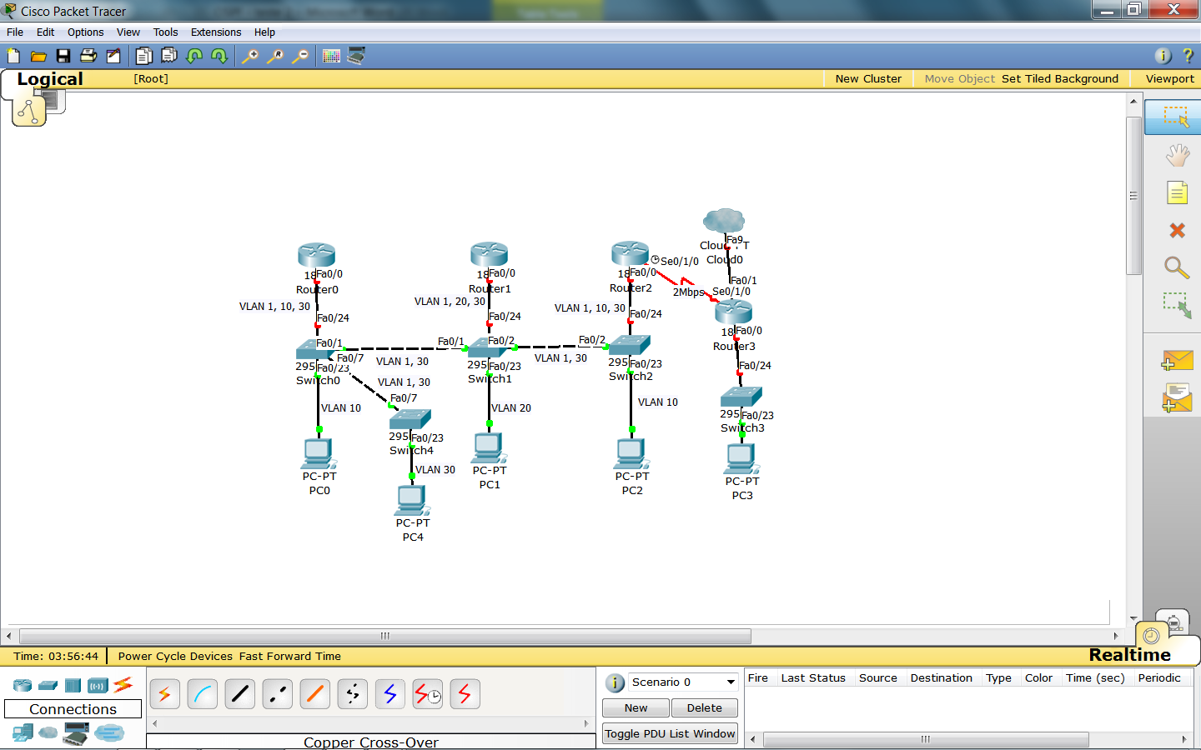**Figura 2**

1. Tendo em conta a figura 2, quais das seguintes afirmações estão corretas?

* O PC0 e o PC2 conseguem comunicar diretamente (*data link*)
* O PC0 e o PC4 conseguem comunicar diretamente (*data link*)
* O R0, o R1 e o R2 conseguem comunicar diretamente entre eles (*data link*) #
* Após todos terem comunicado com todos, a tabela de ARP do PC1 inclui os endereços MAC de todas as interfaces representadas na figura, exceto as dos R3, Sw3, PC3 e R2 Se0/1/0

1. Desenhe uma rede equivalente à da figura 2 usando equipamentos semelhantes mas sem suporte de VLAN (os *routers* e os *switches* possuem mais interfaces disponíveis caso necessário). Para simplificar poderá numerar as interfaces de cada equipamento de forma mais simples do que as da figura (1, 2, 3, …).

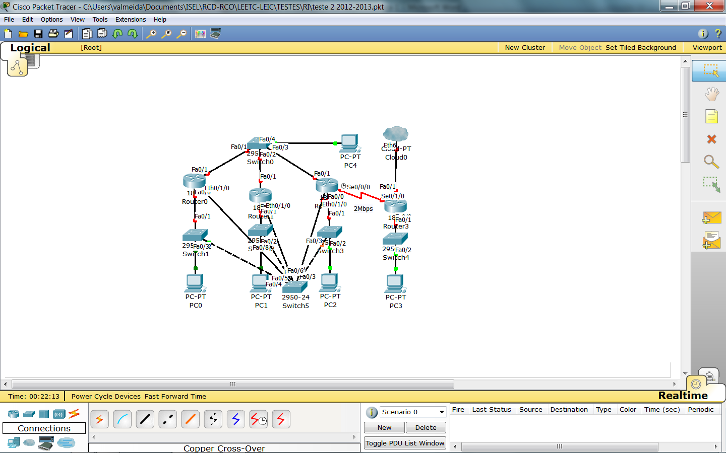

Nota: Se desprezarmos a VLAN1 podemos retirar o SW5. O SW5 não comuta tráfego dos utilizadores.

1. Em IEEE802.1Q:

* Numa LAN com suporte de VLAN todas as tramas incluem *tags*
* Um servidor pode ser ligado a várias VLAN via uma ligação *trunk* a um *switch* #
* Numa ligação *trunk*, cada trama inclui tantas *tags* quantas as VLAN que forem configuradas no *trunk*
* Um equipamento Ethernet sabe se uma trama transporta ou não um *tag* pelo valor do primeiro campo da *tag*

1. Em IEEE802.1Q:

* Uma rede que suporte VLAN não suporta tráfego *multicast*
* O campo CRC de uma trama Ethernet tem de ser recalculado quando é inserida uma *tag* na trama #
* Podem existir tantas VLAN numa rede quantas se quiser, dependendo apenas da capacidade dos *switches*
* O campo *type* de uma trama Ethernet é alterado para informar que a trama transporta uma *tag* IEEE 802.1Q

1. O comprimentos mínimo e máximo das tramas Ethernet, quando se utiliza IEEE 802.1Q (VLAN), passam respetivamente a:

* 64 bytes e 1518 bytes
* 64 bytes e 1522 bytes #
* 68 bytes e 1518 bytes
* 68 bytes e 1522 bytes

1. No protocolo IGMPv3:

* Não há dois *hosts* à escuta no mesmo endereço MAC *multicast*
* Além de controlar o tráfego *multicast* o IGMP também controla o tráfego de *broadcast*
* Um *host* pode indicar de que origem IP pretende receber determinado grupo *multicast* #
* Todos os pacotes IP que transportam mensagens IGMP são enviados com o TTL igual a 1 #
* Um *host* deve informar o *router* que lhe passa o tráfego *multicast* sempre que pretenda abandonar o grupo de *multicast* enviando uma mensagem Leave Group para o endereço “all-routers multicast group” (224.0.0.2) #

1. Tenha em consideração que na rede da figura 2 todos os routers correm RIPv2 e que cada rede usa um conjunto de endereços IP definidos da seguinte forma 10.0.<nº PC>.0. Por <nºPC> entende-se o número do PC com o menor valor (Id) nessa rede IP (ex. PC2 < PC3). A VLAN1 e a ligação série terão endereços IP nas gamas 10.0.100.0 e 10.0.200.0 respetivamente.  
   O acesso ao “resto de mundo” (0/0) é efetuado a partir do *router* 3.  
   A ligação entre os *routers* 2 e 3 é numerada.  
   As interfaces de rede dos PC funcionam no modo Fast Ethernet.  
   Na configuração dos *routers* não foi alterado o custo (métrica) por omissão.  
    Ignore a VLAN1.  
   Todos os equipamentos estão devidamente configurados.
   1. Excluindo as ligações para o exterior, quantas redes IP é necessário configurar?

* 4
* 5
* 6
* 7 **#**
* 8
  1. Preencha a tabela que se segue (se houver linhas repetidas na tabela para a mesma rede IP pode riscá-las, se houver falta de linhas pode acrescentar na tabela):

|  |  |  |  |  |  |
| --- | --- | --- | --- | --- | --- |
| **Rede** | **MÁscARA** | **endereço IP de rede** | **endereço IP de broadcast** | **Endereço IP do default router** | **Endereço IP do PC** |
| N_PC0 | /24 | 10.0.0.0 | .255 | .254 | .1 |
| N_PC1 | /24 | 10.0.1.0 | .255 | .254 | .1 |
| N_PC2 | /24 | 10.0.2.0 | .255 | .254 | .1 |
| N_PC3 | /24 | 10.0.3.0 | .255 | .254 | .1 |
| N_PC4 | /24 | 10.0.4.0 | .255 | .254 | .1 |
| N_VLAN1 | /27 | 10.0.100.0 | .31 |  |  |
| N_Serie | /30 | 10.0.200.0 | .3 |  | Int. Série .1 e .2 |

(**Nota:** No caso da ligação série, nas duas últimas colunas acima, indique o endereço das respetivas interfaces série)

1. Indique qual a tabela de encaminhamento do *router* R1 da figura 2 após convergência da rede.

|  |  |  |  |  |
| --- | --- | --- | --- | --- |
| **Rede destino** | **Máscara** | **Para onde envia** | **Por onde envia** | **Métrica** |
| N_PC1 | /24 | IP-0.20-dest | R1-Fa0/0.20 | 1 |
| N_PC0 | /24 | IP-R0-Fa0/0.30 | R1-Fa0/0.30 | 2 |
| N_PC2 | /24 | IP-R2-Fa0/0.30 | R1-Fa0/0.30 | 2 |
| N_PC3 | /24 | IP-R2-Fa0/0.30 | R1-Fa0/0.30 | 3 |
| N_PC4 | /24 | IP-0.30-dest | R1-Fa0/0.30 | 1 |
| N_VLAN1 | /27 | IP-0.1-dest | R1-Fa0/0.1 | 1 |
| N_Serie | /30 | IP-R2-Fa0/0.30 | R1-Fa0/0.30 | 2 |
| 0 | /0 | IP-R2-Fa0/0.30 | R1-Fa0/0.30 | >3 |

1. Um protocolo de encaminhamento considerado como “classless” é aquele que:

* Suporta VLSM #
* Apenas suporta endereços nos equipamentos da classe A, B ou C
* As tabelas de *routing* têm de incluir as máscaras das redes destino #
* Sumariza automaticamente para a classe a que pertence o endereço da interface
* Todas as subredes ligadas às interfaces dum *router* têm de pertencer à mesma classe de endereços IP

1. No RIP, o Split Horizon destina-se a:

* Dividir a rede em zonas RIP e não RIP
* Não enviar atualizações de rotas a quem as forneceu #
* Enviar o valor correspondente a infinito quando uma rota deixa de ser possível
* Suspender as atualizações aos *routers* vizinhos acerca da rota que deixa de ser possível

1. O Alex é administrador da rede de uma empresa. A sua empresa utiliza o protocolo **RIPv1** como protocolo de encaminhamento. Um dia ele verificou que a subrede 1, **192.168.0.0**, estava inacessível. O Alex realiza um comando de *debug* no *router*. Qual das mensagens seguintes recebida no *router* está relacionada com a subrede com problemas?

* Subnet 192.168.0.0, metric 0
* Subnet 192.168.0.0, metric 1
* Subnet 192.168.0.0, metric 16 #
* Subnet 192.168.0.0, metric 15
* Subnet 192.168.0.0, metric 255

1. Tendo em consideração a rede da figura 2, responda às questões que se seguem assumindo que:

Na rede da figura todos os *routers* representados pertencem ao mesmo AS e que o protocolo de *routing* utilizado é o OSPF.

As áreas estão distribuídas pelo AS da seguinte forma: **PC0 - área 1**; **PC1 - área 2**; **PC2 - área 0**; **PC3 - área 0; PC4 – área 0; VLAN 1 – área 0; ligação série – área 0**.

Cada rede usa um conjunto de endereços IP definidos da seguinte forma 10.0.<nº PC>.0. Por <nºPC> entende-se o número do PC com o menor valor (Id) nessa rede IP (ex. PC2 < PC3). A VLAN1 e a ligação série terão endereços IP nas gamas 10.0.100.0 e 10.0.200.0 respetivamente.

O acesso ao “resto de mundo” (0/0) é efetuado a partir do *router3*.

A ligação entre os *routers* 2 e 3 é numerada.

As interfaces de rede dos PC funcionam no modo Fast Ethernet.

Na configuração dos *routers* não foi alterado o custo (métrica) por omissão.

Ignore a VLAN1.

Todos os equipamentos estão devidamente configurados.

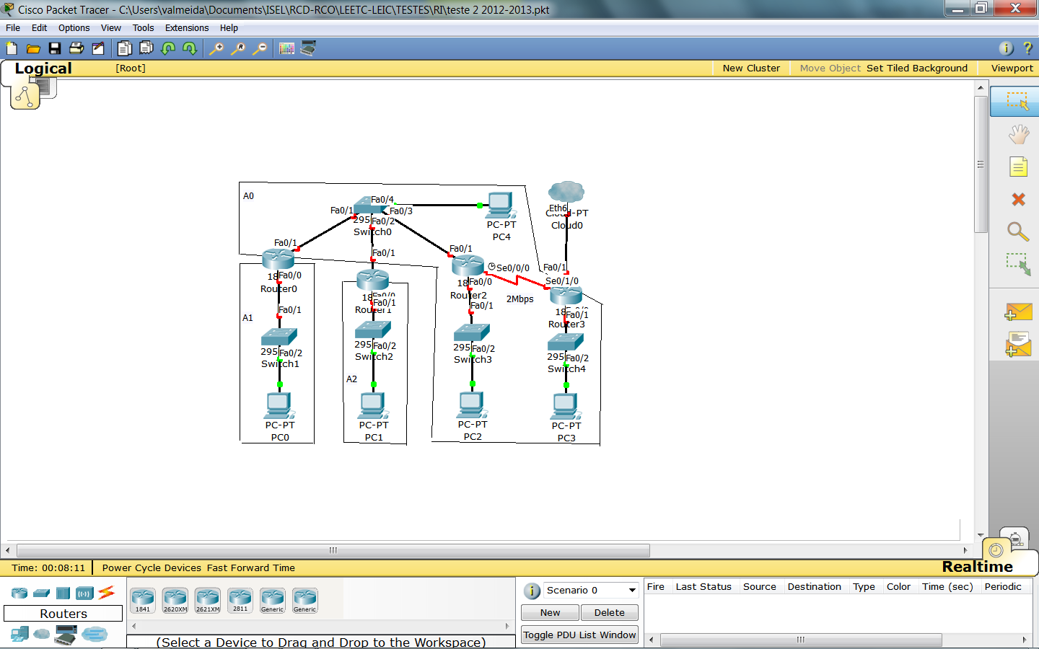

* 1. Indique para o sistema autónomo da figura 2, qual o número total de DR (segundo o RFC 2328 - OSPF Version 2): ____1___
  2. Indique o número de ABR no sistema autónomo: ___2 (R0 e R1)__ e de ASBR: __1 (R3)___
  3. Indique a quantidade de LSA de cada tipo na base de dados (LSDB) dos *routers* da área 0:

|  |  |  |  |  |  |  |
| --- | --- | --- | --- | --- | --- | --- |
| LSA Tipo | 1 | 2 | 3 | 4 | 5 | 7 |
| Quantidade | 4 | 1 | 2 | 0 | 1 | 0 |

* 1. Indique a quantidade de LSA de cada tipo na base de dados dos *routers* da área 2:

|  |  |  |  |  |  |  |
| --- | --- | --- | --- | --- | --- | --- |
| LSA Tipo | 1 | 2 | 3 | 4 | 5 | 7 |
| Quantidade | 1 | 0 | 5 | 1 | 1 | 0 |

LSA 3 – VLAN 1, 10 dir, 30, 10 esq., lig. Série, rede PC3

* 1. Indique a quantidade de LSA de cada tipo na base de dados dos *routers* se o AS fosse monoárea:

|  |  |  |  |  |  |  |
| --- | --- | --- | --- | --- | --- | --- |
| LSA Tipo | 1 | 2 | 3 | 4 | 5 | 7 |
| Quantidade | 4 | 1 | 0 | 0 | 1 | 0 |

* 1. Faça a tabela de encaminhamento do *router* 2, assumindo multiárea:

|  |  |  |  |  |
| --- | --- | --- | --- | --- |
| Rede | MÁscARA | PROXIMO-ROUTER | interface | MÉTRICA |
| N_PC0 | /24 | IP-R0-Fa0/1 | R2-Fa0/1 | 2 |
| N_PC1 | /24 | IP-R1- Fa0/1 | R2-Fa0/1 | 2 |
| N_PC2 | /24 | IP-N_PC2-dest | R2-Fa0/0 | - |
| N_PC3 | /24 | IP-R3-Se0/1/0 | R2-Se0/0/0 | 51 |
| N_PC4 | /24 | IP-N_PC4-dest | R2-Fa0/1 | - |
| N_Serie | /30 | IP-N_Serie-dest | R2-Se0/0/0 | - |
| 0 | /0 | IP-R3-Se0/1/0 | R2-Se0/0/0 | >50 (100/2) |

1. Ainda em relação à figura anterior, assumindo agora que todas as interfaces dos routers têm prioridades OSPF iguais e superiores a 0, o mesmo area ID (sistema monoárea), parâmetros de autenticação e períodos de Hello iguais e que os seus “router ID” são numericamente proporcionais ao seu nome (assumindo o critério da CiscoSystems), indique:

* O *router* 3 é DR
* Os *routers* 0, 1 e 2 são ABR
* O *router* 1 e o *router* 2 são vizinhos #
* O *router* 2 e o *router* 3 são adjacentes #

1. Quais das seguintes afirmações são corretas (após convergência do OSPF)?

* Todos os *routers* adjacentes possuem tabelas de *routing* iguais
* Todos os *routers* da mesma área possuem tabelas de *routing* iguais
* Todos os *routers* adjacentes possuem bases de dados de LSA (LSDB) iguais **#**
* Nenhuma das outras está correta

1. O algoritmo de Dijsktra utiliza para o cálculo dos caminhos mais curtos:

* Os *router-LSA* (tipo 1) **#**
* Os *network-LSA* (tipo 2) **#**
* Os *summary-LSA*, (tipo 3)
* Os *summary-LSA* (tipo 4)
* Os *AS-summary-LSA* (tipo 5)
* Os LSA tipo 7

1. O *Area Border Router* duma área *stub* envia:

* *Summary* LSA (tipo 3) para a área 0 **#**
* *Summary* LSA (tipo 3) para a área *stub* **#**
* *Summary* LSA (tipo 3) para a área 0 com a rota por omissão (0.0.0.0)
* LSA do tipo 4 para a área *stub*

1. O BGP corre sobre que protocolo:

* Directamente sobre IP
* UDP
* TCP #
* OSPF

1. Considere o protocolo BGP:

* O protocolo BGP usa algoritmos tipo *link-state*
* O BGP permite a todos aqueles que o usam conhecer ao pormenor as redes anunciadas
* A métrica no BGP baseia-se no número de troços de rede que medeiam entre *routers* BGP
* Todos os *routers* de fronteira de um sistema autónomo comunicam entre si para troca de rotas externas usando BGP #

1. Quais os atributos do BGP (manipulados em determinado AS) que podem influenciar o percurso do tráfego de entrada proveniente da Internet para o AS

* MED **#**
* WEIGHT
* AS_PATH **#**
* LOCAL_PREFERENCE

1. No BGP, em cenários de um AS *multihomed* e com conectividade para múltiplos outros AS

* O atributo *origin* indica a métrica injetada no AS que originou determinada rota
* O MED atribuído às rotas recebidas pelo AS influencia o percurso do tráfego da restante Internet para este
* É possível que propositadamente determinado tráfego não siga o caminho aparentemente ótimo para determinados destinos **#**
* Analisando o atributo Community de determinada rota, conseguem-se identificar os sistemas autónomos que existem entre o AS e a rede destino

1. Para que serve o *prepending* no BGP?

* Serve para juntar a informação do protocolo original da rota ao anúncio BGP
* Permite calcular qual o melhor caminho a partir de uma rede exterior para dentro do AS
* Serve para que através do AS_PATH um AS tente influenciar a rota do tráfego de entrada nele #
* Serve para manipular o LOCAL_PREFERENCE para que exista um *router* preferido no caminho de entrada no AS

1. Considere um cenário em que o AS100 recebe através do protocolo BGP as rotas 192.136.150.0/24 e 192.136.180.0/24 classificadas com COMMUNITY no-export e as rotas 192.136.190.0/24 e 192.136.0.0/16 classificadas com COMMUNITY Internet. Estas rotas foram enviadas pelo AS200 através de 2 caminhos alternativos. Indique para o *router* que recebeu as rotas:
   1. Indique quantas destas rotas vai ter a sua tabela de encaminhamento _4__
   2. Indique quantas destas rotas este *router* envia para outro qualquer AS _2__